ФЕДЕРАЛЬНОЕ АГЕНТСТВО ЖЕЛЕЗНОДОРОЖНОГО ТРАНСПОРТА
Федеральное государственное бюджетное образовательное учреждение высшего образования
«Петербургский государственный университет путей сообщения
Императора Александра I»
(ФГБОУ ВО ПГУПС)

Кафедра «Водоснабжение, водоотведение и гидравлика»

РАБОЧАЯ ПРОГРАММА

дисциплины

«ОСНОВЫ ТЕОРИИ ПОДОБИЯ И МОДЕЛИРОВАНИЯ» (Б1.В.ОД.3)

для направления
08.04.01 «Строительство»

по магистерской программе «Водоснабжение и водоотведение на предприятиях транспорта и в системах ЖКХ»

Форма обучения – очная, заочная

Санкт-Петербург
2016
Рабочая программа рассмотрена и обсуждена на заседании кафедры
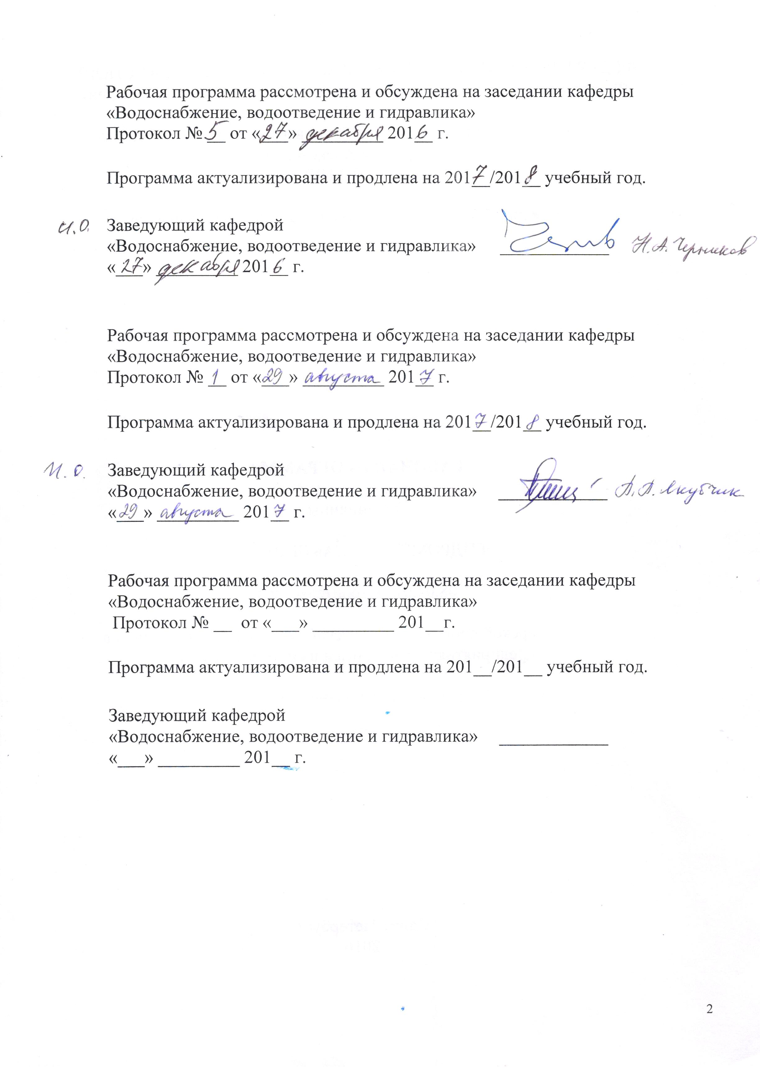
«Водоснабжение, водоотведение и гидравлика»
Протокол № __ от «___» _________ 201__ г.

Программа актуализирована и продлена на 201__/201__ учебный год.

Заведующий кафедрой  «Водоснабжение, водоотведение и гидравлика» | ____________
«___» _________ 201__ г.

Рабочая программа рассмотрена и обсуждена на заседании кафедры
«Водоснабжение, водоотведение и гидравлика»
Протокол № __ от «___» _________ 201__ г.

Программа актуализирована и продлена на 201__/201__ учебный год.

Заведующий кафедрой  «Водоснабжение, водоотведение и гидравлика» | ____________
«___» _________ 201__ г.

Рабочая программа рассмотрена и обсуждена на заседании кафедры
«Водоснабжение, водоотведение и гидравлика»
Протокол № __ от «___» _________ 201__г.

Программа актуализирована и продлена на 201__/201__ учебный год.

Заведующий кафедрой  «Водоснабжение, водоотведение и гидравлика» | ____________
«___» _________ 201__ г.

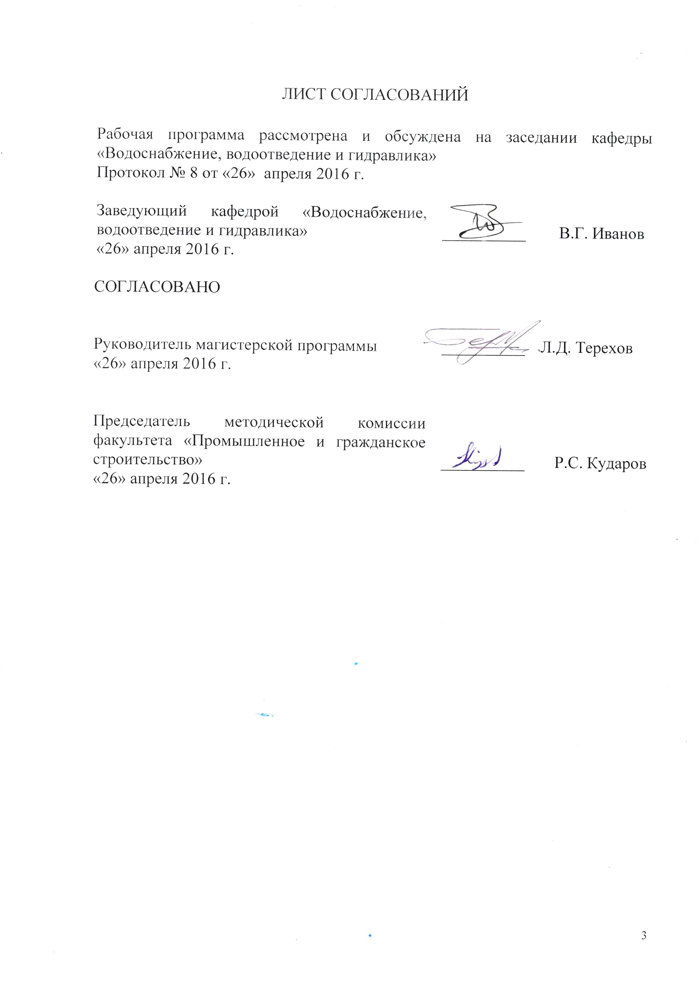
ЛИСТ СОГЛАСОВАНИЙ

Рабочая программа рассмотрена и обсуждена на заседании кафедры «Водоснабжение, водоотведение и гидравлика»
Протокол № 8 от «26» апреля 2016г.

Заведующий кафедрой «Водоснабжение, водоотведение и гидравлика» | __________ | В.Г. Иванов
«26» апреля 2016 г.

СОГЛАСОВАНО

Руководитель магистерской программы | __________ | Л.Д. Терехов
«26» апреля 2016 г.
Председатель методической комиссии факультета «Промышленное и гражданское строительство» | __________ | Р.С. Кударов
«26» апреля 2016 г.

1. Цели и задачи дисциплины

Рабочая программа составлена в соответствии с ФГОС ВО, утвержденным «30» октября 2014 г., приказ № 1419 по направлению 08.04.01 «Строительство» (уровень магистратуры), по дисциплине «Основы теории подобия и моделирования».
Целью изучения дисциплины является изучение методов и принципов моделирования в системах водоснабжения и водоотведения.
Для достижения поставленной цели решаются следующие задачи:
- сбор и систематизация информационных и исходных данных для выбора метода математического моделирования;
- приобретение знаний для составления математических моделей сооружений систем водоснабжения и водоотведения.

2. Перечень планируемых результатов обучения по дисциплине, соотнесенных с планируемыми результатами освоения основной профессиональной образовательной программы

Планируемыми результатами обучения по дисциплине являются: приобретение знаний, умений, навыков.
В результате освоения дисциплины обучающийся должен:
ЗНАТЬ:
- фундаментальные основы теории подобия;
- метод анализа размерностей.
УМЕТЬ:
- составлять схемы и математические модели процессов и сооружений.
ВЛАДЕТЬ:
- навыками планирования и проведения эксперимента.
Приобретенные знания, умения, навыки, характеризующие формирование компетенций, осваиваемые в данной дисциплине, позволяют решать профессиональные задачи, приведенные в соответствующем перечне по видам профессиональной деятельности в п. 2.4 общей характеристики основной профессиональной образовательной программы (ОПОП).
Изучение дисциплины направлено на формирование следующих общекультурных компетенций (ОК):
- способность к абстрактному мышлению, анализу, синтезу(ОК-1);
- готовность к саморазвитию, самореализации, использованию творческого потенциала (ОК-3).
Изучение дисциплины направлено на формирование следующих общепрофессиональных компетенций (ОПК):
- способность использовать на практике навыки и умения в организации научно-исследовательских и научно-производственных работ, в управлении коллективом, влиять на формирование целей команды, воздействовать на ее социально-психологический климат в нужном для достижения целей направлении, оценивать качество результатов деятельности, способностью к активной социальной мобильности (ОПК-3);
- способность демонстрировать знания фундаментальных и прикладных дисциплин программы магистратуры (ОПК-4);
- способность использовать углубленные теоретические и практические знания, часть которых находится на передовом рубеже данной науки (ОПК-5);
- способность самостоятельно приобретать с помощью информационных технологий и использовать в практической деятельности новые знания и умения, в том числе в новых областях знаний, непосредственно не связанных со сферой деятельности, расширять и углублять свое научное мировоззрение (ОПК-6);
- способность осознать основные проблемы своей предметной области, при решении которых возникает необходимость в сложных задачах выбора, требующих использования количественных и качественных методов (ОПК-9);
- способность и готовность ориентироваться в постановке задачи, применять знания о современных методах исследования, анализировать, синтезировать и критически резюмировать информацию (ОПК-10);
- способность и готовность проводить научные эксперименты с использованием современного исследовательского оборудования и приборов, оценивать результаты исследований (ОПК-11).
Изучение дисциплины направлено на формирование следующих профессиональных компетенций (ПК), соответствующих видам профессиональной деятельности, на которые ориентирована программа магистратуры:
научно-исследовательская и педагогическая деятельность:
- способностью разрабатывать методики, планы и программы проведения научных исследований и разработок, готовить задания для исполнителей, организовывать проведение экспериментов и испытаний, анализировать и обобщать их результаты (ПК-5);
- способность разрабатывать физические и математические (компьютерные) модели явлений и объектов, относящихся к профилю деятельности (ПК-7).
Область профессиональной деятельности обучающихся, освоивших данную дисциплину, приведена в п. 2.1 общей характеристики ОПОП.
Объекты профессиональной деятельности обучающихся, освоивших данную дисциплину, приведены в п. 2.2 общей характеристики ОПОП.

3. Место дисциплины в структуре основной профессиональной образовательной программы

Дисциплина «Основы теории подобия и моделирования» (Б1.В.ОД.3) относится к вариативной части и является обязательной дисциплиной.

4. Объем дисциплины и виды учебной работы

Для очной формы обучения:

Вид учебной работы | Всего часов | Семестр
Вид учебной работы | Всего часов | 1
Контактная работа (по видам учебных занятий) | 36 | 36
В том числе:
- лекции (Л) | 18 | 18
- практические занятия (ПЗ) | 18 | 18
- лабораторные работы (ЛР) | − | −
Самостоятельная работа (СРС) (всего) | 36 | 36
Контроль | − | −
Форма контроля знаний | З | З
Общая трудоемкость: час / з.е. | 72/2 | 72/2

Для заочной формы обучения:

Вид учебной работы | Всего часов | Курс
Вид учебной работы | Всего часов | 1
Контактная работа (по видам учебных занятий)  В том числе:  - лекции (Л)  - практические занятия (ПЗ)  - лабораторные работы (ЛР) | 12  6  6  - | 12  6  6  -
Самостоятельная работа (СРС) (всего) | 56 | 56
Контроль | 4 | 4
Форма контроля знаний | З | З
Общая трудоемкость: час / з.е. | 72/2 | 72/2

5. Содержание и структура дисциплины

5.1 Содержание дисциплины

№ п/п | Наименование раздела дисциплины | Содержание раздела
Модуль 1 Основы моделирования
1 | Основы моделирования | Основы теории подобия, теоремы подобия.  Геометрическое подобие, временное подобие, подобие физических величин. Подобие начальных и граничных условий. Теоремы подобия. Метод анализа размерностей и основные критерии подобия.
Модуль 2 Химические и биохимические реакции
2 | Макрокинетика | Метод анализа размерностей, размерная однородность, инварианты подобия. Критерии подобия. Составление схемы математического описания и уравнения материального баланса.  Структура потоков жидкости в сооружениях биохимической очистки.
3 | Математическое описание структуры потока | Методы обработки кривых отклика. Модели идеального вытеснения, смешения, ячеистые модели. Общий вид кинетических уравнений. Кинетика процесса биохимической реакции. Математическое описание аэрационных сооружений. Математическое моделирование.
Модуль 3 Математическое моделирование
4 | Основные этапы математического моделирования | Основные этапы математического моделирования процессов. Составление математических моделей сооружений
5 | Планирование эксперимента | Планирование эксперимента при оптимальных условиях. Целевая направленность процесса, точность решений, надежность, достоверность используемых исходных данных
Модуль 4 Проведение эксперимента
6 | Эксперимент | Проведение эксперимента. Обработка результатов эксперимента. Метод наименьших квадратов, проверка адекватности модели, регрессионный анализ, расчет ошибки опыта.
7 | Лабораторные исследования | Лабораторные исследования биохимической очистки сточных вод

5.2 Разделы дисциплины и виды занятий

Для очной формы обучения:

№п/п | Наименование раздела дисциплины | Л | ПЗ | ЛР | СРС
1 | Основы моделирования | 3 | 2 | - | 9
2 | Макрокинетика | 4 | 4 | - | 12
3 | Математическое описание структуры потока | 4 | 4 | - | 12
4 | Основные этапы математического моделирования | 2 | 2 | - | 3
5 | Планирование эксперимента | 2 | 2 | - | -
6 | Постановка эксперимента | 2 | 2 | - | -
7 | Лабораторные исследования | 1 | 2 | - | -
 | ИТОГО: | 18 | 18 | - | 36

Для заочной формы обучения:

№п/п | Наименование раздела дисциплины | Л | ПЗ | ЛР | СРС
1 | Основы моделирования | 1 | 1 | - | 8
2 | Макрокинетика | 1 | 1 | - | 8
3 | Математическое описание структуры потока | 1 | 1 | - | 8
4 | Основные этапы математического моделирования | 1 | 1 | - | 8
5 | Планирование эксперимента | 1 | 1 | - | 8
6 | Постановка эксперимента | 0,5 | 0,5 | - | 8
7 | Лабораторные исследования | 0,5 | 0,5 | - | 8
 | ИТОГО: | 6 | 6 | - | 56

6. Перечень учебно-методического обеспечения для самостоятельной работы обучающихся по дисциплине

№  п/п | Наименование раздела | Перечень учебно-методического обеспечения
1 | Основы моделирования | - Водоснабжение и водоотведение на железнодорожном транспорте: Учебник/Под ред. проф. В.С. Дикаревского. – 2-е изд. перераб. – М.: ГОУ «Учебно-методический центр по образованию на железнодорожном транспорте», 2009. – 447 с. Режим доступа: https://e.lanbook.com/book/59003, свободный  - Карелин В.Я., Минаев А.В. Насосы и насосные станции: Учебник для вузов. – 3-е изд., перераб. и доп. – М.: ООО «UD «БАСТЕТ», 2010. – 448 с.: ил.;
2 | Макрокинетика
3 | Математическое описание структуры потока
4 | Основные этапы математического моделирования
5 | Планирование эксперимента
6 | Постановка эксперимента
7 | Лабораторные исследования

7. Фонд оценочных средств для проведения текущего контроля успеваемости и промежуточной аттестации обучающихся по дисциплине

Фонд оценочных средств по дисциплине «Основы теории подобия и моделирования» является неотъемлемой частью рабочей программы и представлен отдельным документом, рассмотренным на заседании кафедры «Водоснабжение, водоотведение и гидравлика» и утвержденным заведующим кафедрой.
8. Перечень основной и дополнительной учебной литературы, нормативно-правовой документации и других изданий, необходимых для освоения дисциплины

8.1 Перечень основной учебной литературы, необходимой для освоения дисциплины

- Водоснабжение и водоотведение на железнодорожном транспорте: Учебник / Под ред. проф. В.С. Дикаревского. – 2-е изд. перераб. – М.: ГОУ «Учебно-методический центр по образованию на железнодорожном транспорте», 2009. – 447 с.

8.2 Перечень дополнительной учебной литературы, необходимой для освоения дисциплины

- Карелин В.Я., Минаев А.В. Насосы и насосные станции: Учебник для вузов. – 3-е изд., перераб. и доп. – М.: ООО «UD «БАСТЕТ», 2010. – 448 с.: ил.

8.3 Перечень нормативно-правовой документации, необходимой для освоения дисциплины

При освоении данной дисциплины нормативно-правовая документация не используется.

8.4 Другие издания, необходимые для освоения дисциплины

- Моделирование статистических свойств систем : метод. указ. к лаб. работам и практ. занятиям по дисц. "Моделирование систем управления" для студ. спец. "Системы передачи и распределения информации на ж. д. трансп." Электротех. фак-та / ПГУПС, каф. "Электр. связь" ; сост. : А. М. Костроминов, А. А. Костроминов. - СПб. : ПГУПС, 2011. - 15 с.
- Моделирование и оптимизация в логистических транспортных системах : сб. науч. тр. / Урал. гос. ун-т путей сообщ. ; ред. Е. Н. Тимухина. - вып. 89 (172). - Екатеринбург : УрГУПС, 2011. - 224 с.
- Бенедек П., Ласло А. Научные основы химической технологии. - Л.: Изд-во « Химия », 1970. - 376 с.
- П.Г. Романков, М.И. Курочкина. Гидромеханические процессы химической технологии. - Л.: 1977. – 288 с.
- Монтгомери Д.К. Планирование эксперимента и анализ данных: Пер. с англ. – Л.: Судостроение, 1980. – 384 с.
- Шарп Д.Ж. Гидравлическое моделирование. - М.: Мир, 1984. – 280 с.
- Клайн С.Д. Подобие и приближенные методы. - М.: Мир, 1968. – 302 с.

9. Перечень ресурсов информационно-телекоммуникационной сети «Интернет», необходимых для освоения дисциплины

- Личный кабинет обучающегося и электронная информационно-образовательная среда. [Электронный ресурс]. – Режим доступа: http://sdo.pgups.ru/ (для доступа к полнотекстовым документам требуется авторизация).
- Электронно-библиотечная система ЛАНЬ [Электронный ресурс]. Режим доступа: https://e.lanbook.com/books — Загл. с экрана;
- Официальный сайт информационной сети ТЕХЭКСПЕРТ [Электронный ресурс] - Режим доступа: http://www.cntd.ru/, свободный— Загл. с экрана.

10. Методические указания для обучающихся по освоению дисциплины

Порядок изучения дисциплины следующий:
- Освоение разделов дисциплины производится в порядке, приведенном в разделе 5 «Содержание и структура дисциплины». Обучающийся должен освоить все разделы дисциплины с помощью учебно-методического обеспечения, приведенного в разделах 6, 8 и 9 рабочей программы.
- Для формирования компетенций обучающийся должен представить типовые контрольные задания или иные материалы, необходимые для оценки знаний, умений, навыков, предусмотренные текущим контролем (см. фонд оценочных средств по дисциплине).
- По итогам текущего контроля по дисциплине, обучающийся должен пройти промежуточную аттестацию (см. фонд оценочных средств по дисциплине).

11. Перечень информационных технологий, используемых при осуществлении образовательного процесса по дисциплине, включая перечень программного обеспечения и информационных справочных систем

При осуществлении образовательного процесса по дисциплине используются следующие информационные технологии:
- технические средства (компьютерная техника проектор);
- методы обучения с использованием информационных технологий (демонстрация мультимедийных материалов);
- электронная информационно-образовательная среда Петербургского государственного университета путей сообщения Императора Александра I [Электронный ресурс]. – Режим доступа: http://sdo.pgups.ru.
Дисциплина обеспечена необходимым комплектом лицензионного программного обеспечения, установленного на технических средствах, размещенных в специальных помещениях и помещениях для самостоятельной работы в соответствии с расписанием занятий.
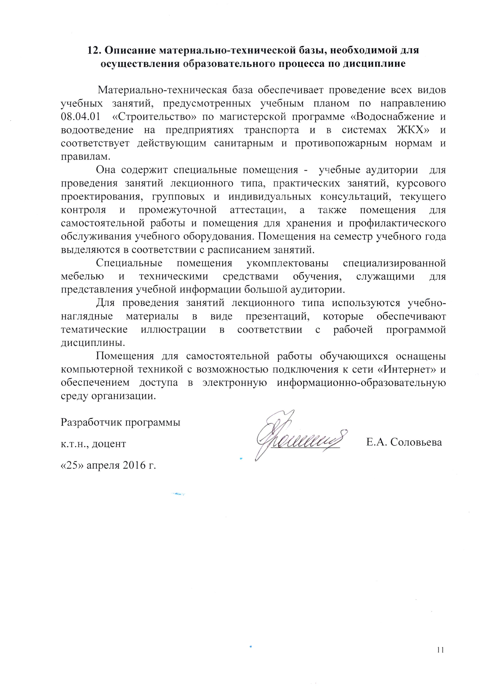
12. Описание материально-технической базы, необходимой для осуществления образовательного процесса по дисциплине

Материально-техническая база обеспечивает проведение всех видов учебных занятий, предусмотренных учебным планом по направлению 08.04.01 «Строительство» по магистерской программе «Водоснабжение и водоотведение на предприятиях транспорта и в системах ЖКХ» и соответствует действующим санитарным и противопожарным нормам и правилам.
Она содержит специальные помещения - учебные аудитории для проведения занятий лекционного типа, практических занятий, курсового проектирования, групповых и индивидуальных консультаций, текущего контроля и промежуточной аттестации, а также помещения для самостоятельной работы и помещения для хранения и профилактического обслуживания учебного оборудования. Помещения на семестр учебного года выделяются в соответствии с расписанием занятий.
Специальные помещения укомплектованы специализированной мебелью и техническими средствами обучения, служащими для представления учебной информации большой аудитории.
Для проведения занятий лекционного типа используются учебно-наглядные материалы в виде презентаций, которые обеспечивают тематические иллюстрации в соответствии с рабочей программой дисциплины.
Помещения для самостоятельной работы обучающихся оснащены компьютерной техникой с возможностью подключения к сети «Интернет» и обеспечением доступа в электронную информационно-образовательную среду организации.

Разработчик программы  к.т.н., доцент | ____________ | Е.А. Соловьева
«25» апреля 2016 г.

